さくらだより
第３号 令和７年２月20日
瑞浪市土岐町5200番地
[T E L] ６６－１２１１
httpｓ : / /m-shakyo.org
障害者デイサービスセンター
ＴＥＬ ６７－１２１１

２月に入りデイサービスの窓から何度も雪景色を見ました。皆さん、「わー雪だー」と言う言葉に、うれしいという気持ちと、困ったなーと言う気持ちが伝わってきました。寒い時期はまだ続きそうです。体調に気を付けて過ごしていきましょうね。
桜寿荘デイサービスとの合同クリスマス会や、レクリエーションの様子を紹介したいと思います。
合同クリスマス会

午前中は、昼食作り。シチューに入れる野菜を切ったり、サラダ、デザートを作りました。午後はゲームを楽しみました。いつもより大きな声援に皆さん頑張っていました。
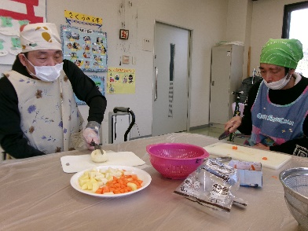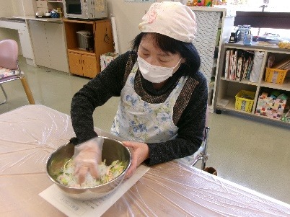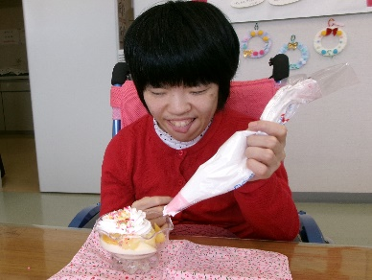
シチューの材料作り 「春雨サラダ、出来上がり」 プリンアラモード
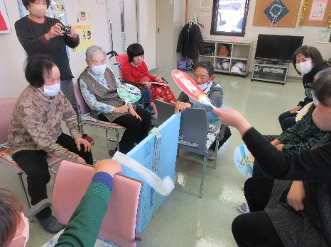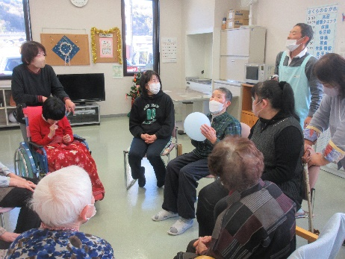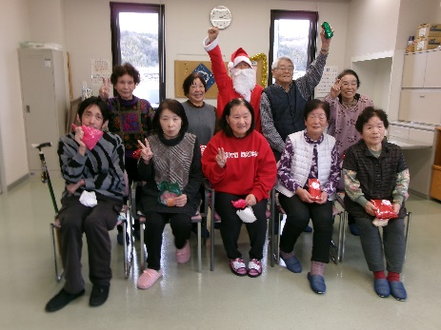
「新聞紙おとしゲーム」 「風船しりとりゲーム」 「サンタとハイポーズ」

絵馬書きと干支作り
さくらで今年一年どんなことを頑張るのか、絵馬に書きました。そして、ガチャガチャのカプセルを使った干支作りにも挑戦。今年の干支「巳」に見えるでしょうか。
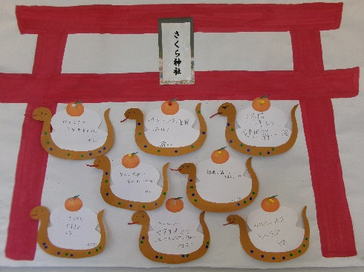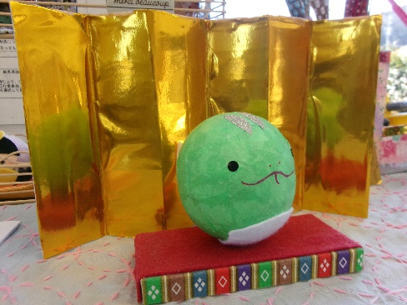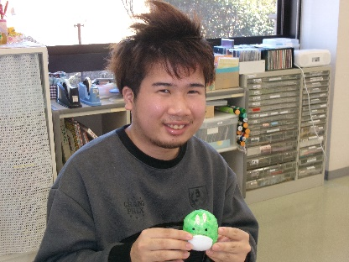
絵馬「今年の目標は･･･」 「へびです！」 「へび、完成！」

